«Zukunft. Welche Zukunft?»  FORUM KUNST ACHSE  Samstag, 7. Mai 2022, Lokremise St.Gallen  Welche Arten von Zukunft wünschen wir uns für die Kunst? Für die Künstlerinnen und Künstler, die Institutionen und die Vermittlung von Kunst? Für den Kunstmarkt? Für die Rolle der Kunst in der Gesellschaft?  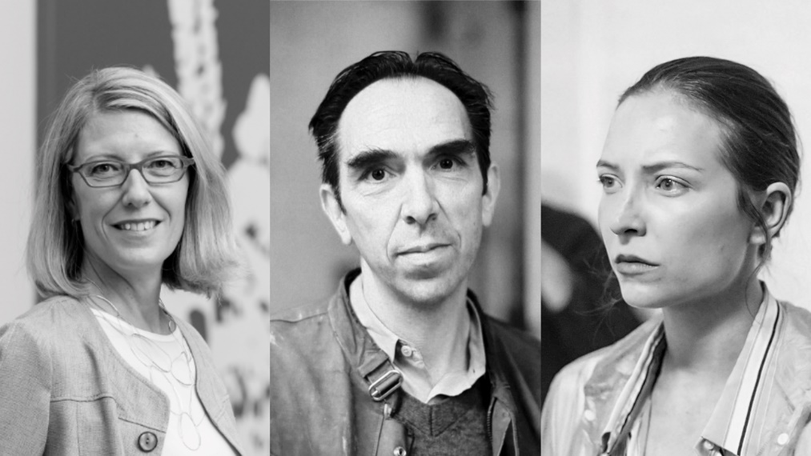  Das «FORUM KUNST ACHSE» ist ein Ort der Begegnung für Menschen, die sich in unterschiedlicher Intensität mit bildender Kunst beschäftigen. Die dahinterstehende «Kunstachse» besteht aus vier Institutionen: Bündner Kunstmuseum Chur, Kunsthaus Bregenz, Kunstmuseum Liechtenstein und Kunstmuseum St.Gallen.  Annette Schönholzer Felix Lehner Martina Morger  Foto: Ben Koechlin Foto: Katalin Deér Foto: Wei Zhang  Im ersten Gesprächsforum gehen Martina Morger, Felix Lehner sowie Annette Schönholzer den oben genannten Fragen nach. Daran anschliessend tauschen sich die künstlerischen Verantwortlichen der Kunstachse-Institutionen Stephan Kunz, künstlerischer Direktor Bündner Kunstmuseum Chur, Letizia Ragaglia, Direktorin Kunstmuseum Liechtenstein, Thomas D. Trummer, Direktor Kunsthaus Bregenz, und Roland Wäspe, Direktor Kunstmuseum St.Gallen auf dem Podium aus.  Darüber hinaus freuen wir uns, den designierten Direktor des Kunstmuseums St.Gallen, Gianni Jetzer, zu begrüssen, der ebenfalls einen kurzen Input geben wird.  Die Kunstachse  Kunstinteressierten bietet die Region Rheintal vom Bodensee bis nach Graubünden ein faszinierendes Angebot an Ausstellungen. Das Forum findet im Rahmen der Kunstachse statt, eine Kooperation zwischen dem Kunsthaus Bregenz, dem Kunstmuseum St.Gallen, dem Kunstmuseum Liechtenstein in Vaduz und dem Bündner Kunstmuseum Chur.  Martina Morger  Bildende Künstlerin, Trägerin Manor Kunstpreis St.Gallen 2021  Martina Morger hinterfragt als Performance- und Multimediakünstlerin unbeirrt und kompromisslos gesellschaftliche wie ökonomische Arbeits- und Lebensbedingungen. Sie erforscht und reflektiert queere Stimmen und behandelt Themen wie Technologie, Arbeit und Sorgfalt. Sie ist Kuratorin von Perrrformat, mit dem sie Performancekunst in den öffentlichen Raum bringt.  Felix Lehner  Gründer Kunstgiesserei und Mitgründer Stiftung Sitterwerk  Felix Lehner holt die Welt der Kunst ins Sittertal der Stadt St.Gallen. Die Kunstgiesserei bietet zusammen mit der Stiftung Sitterwerk und dem Kesselhaus Josephsohn einen Forschungsort für alle, die sich konzentriert dem Entstehungsprozess von Kunstwerken widmen wollen. Felix Lehners Arbeit und die seines Teams ist geprägt von kompromisslosem Handwerk, unternehmerischem Mut und visionärer Energie für die Kunst.  Annette Schönholzer  Beraterin mit Schwerpunkt Kulturinstitutionen  Annette Schönholzer berät und begleitet seit 2014 Personen, Teams und Organisationen als systemische Coachin und Organisationsentwicklerin. Davor war sie in Leitungspositionen tätig, u.a. als Co-Direktorin und Director of New Initiatives Art Basel, Managing Director des Kunstmuseum Basel, Projektleiterin des Novartis Pavillon Expo 02, Co-Leiterin der Fachstelle Kultur und Theater, Kanton Aargau. | FORUM KUNST ACHSE  7. Mai 2022, 14-17 Uhr  Lokremise St.Gallen  Weitere Informationen  www.kunstachse.net
Pressekontakt

Gloria Weiss
Leitung Kommunikation
Museumstrasse 32
9000 St.Gallen
T +41 71 242 06 84

Sophie Lichtenstern
Kommunikation
Museumstrasse 32
9000 St.Gallen
T +41 71 242 06 85

kommunikation@kunstmuseumsg.ch
www.kunstmuseumsg.ch

Factsheet
FORUM KUNST ACHSE
Datum | Samstag, 7. Mai 2022, 14 bis 17 Uhr
Veranstaltungsort | Lokremise St.Gallen, Grünbergstrasse 7, 9000 St.Gallen, Schweiz
Teilnehmende | Martina Morger  Bildende Künstlerin, Manor Kunstpreisträgerin St.Gallen 2021  Felix Lehner  Gründer Kunstgiesserei und Mitgründer Stiftung Sitterwerk  Annette Schönholzer  Beraterin mit Schwerpunkt Kulturinstitutionen  Stephan Kunz  Künstlerischer Direktor Bündner Kunstmuseum Chur  Letizia Ragaglia  Direktorin Kunstmuseum Liechtenstein, Vaduz  Thomas D. Trummer  Direktor Kunsthaus Bregenz  Roland Wäspe  Direktor Kunstmuseum St.Gallen  Gianni Jetzer  Designierter Direktor Kunstmuseum St.Gallen
Eintritt und Anmeldung | Der Eintritt ist frei. Anmeldung unter info@kunstmuseumsg.ch
Pressekontakt | Gloria Weiss  T +41 71 242 06 84  Sophie Lichtenstern  T +41 71 242 06 85  kommunikation@kunstmuseumsg.ch
Website | www.kunstachse.net

